Бөлім: Көшпенділер мәдениеті |  |  | Мектеп: 55 |  |  | Сыныбы: 7
Күні: 04.10.22 | Мұғалімнің аты-жөні: Калдыбаева Раиса Айтановна
Пәні: қазақ тілі | Қатысқан оқушылар саны: 27 |  |  |  | Қатыспағаны: 0
Сабақтың тақырыбы: | Көшпенділердің атбегілік өнері
Оқу бағдарламасына сәйкес оқыту мақсаттары | 7.2.2.1.Публицистикалық және ресми стиль ерекшеліктерін қолданылған тілдік құралдар арқылы тану;  7.4.2.1 сөйлеу тіліндегі интонация, кідіріс, логикалық екпіннің мәнін түсініп қолдану.
Сабақ мақсаттары: | Барлық оқушылар: Көшпенділердің атбегілік өнері туралы мәтіннің ерекшеліктерін анықтау, интонацияның ерекшеліктерін білу;  Көпшілігі: Мәтінді талдай отырып, публицистикалық және ресми стиль ерекшеліктерін анықтау, интонацияның ерекшеліктерін білу, түсініп қолдану;  Кейбір оқушылар: Берілген мәтіндердің публицистикалық және ресми стиль ерекшеліктерін қолданылған тілдік құралдары арқылы тану, сөйлеу тіліндегі интонация, кідіріс, логикалық екпіннің мәнін түсініп қолдану.
Ойлау дағдыларының деңгейі | Қолдану
Бағалау критерийлері: | - Публицистикалық және ресми стиль ерекшеліктерін біледі;  - Тілдік құралдарды ажырата алады;  - сөйлеу тіліндегі интонация, кідіріс, логикалық екпіннің мәнін түсініп қолданады.
Құндылықтарға баулу | Тарихтың, мәдениет пен тілдің біртұтастығы (6-құндылық)
Пәнаралық байланыстар: | Тарих, этнография
Алдыңғы білім | Көшпенділік
Сабақтың кезеңі/ уақыт | Педагогтің әрекеті |  |  |  |  |  | Оқушының әрекеті | Бағалау | Ресурстар
Сабақтың басы  Қызығушылықты ояту  Сабақтың ортасы: | Сыныпта жағымды ахуал қалыптастыру. Топқа бөлу.  Қызығушылықты ояту.  Оқушылар Абайдың «Шоқпардай кекілі бар, қамыс құлақ» өлеңін тамашалайды.  ОҚЫЛЫМ АЛДЫ.  «Жылқы –қасиетті мал» тақырыбында әңгіме жүргізеді.  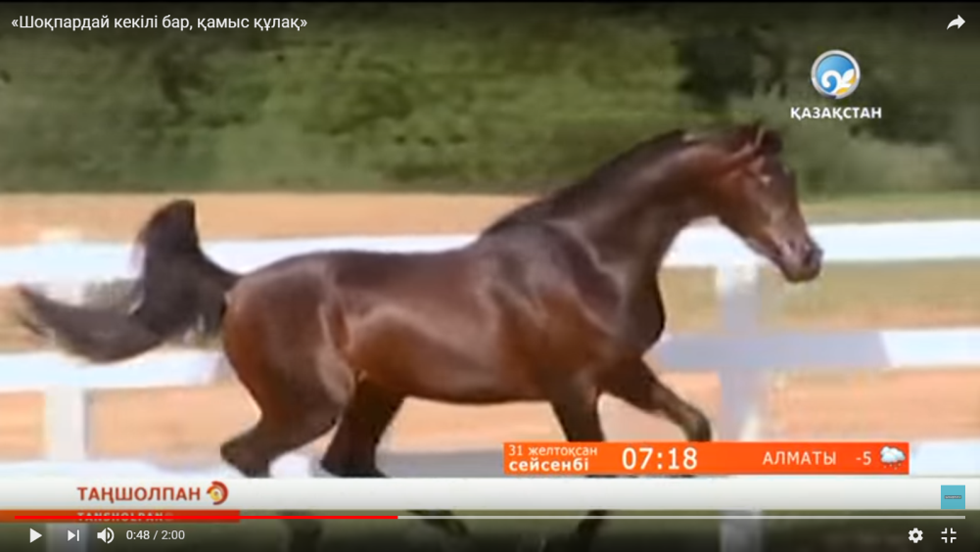  Сабақтың тақырыбы, мақсаты мен бағалау критерийлерін анықтайды.  Дескриптор:  - Сұрақтарға жауап береді;  - Өз пікірін білдіреді.  ІІ. ОҚЫЛЫМ ТАПСЫРМАСЫ  Жұптық жұмыс.  Мәтіндерді оқыңыз. Екі мәтінді салыстырып, ұқсастығы мен айырмашылығын, стилін табыңыз.  1-мәтін.  2-мәтін  2016 жылдың 20 наурызында «Көшпенділер мен байланыстар» атты халықаралық көрме байқауы өткізіледі. Байқаудың басты мақсаты - адами әлемді ұйымдастыру жолы ретінде дәстүрлі мәдениетті көрсету. Көшпенділер мәдениетін әлемдік деңгейде кеңінен насихаттау.  Байқаудың басты номинациялары:  Екі мәтіннің ұқсастығы  Екі мәтіннің айырмашылығы  1-мәтін 2-мәтін  Идеясы  Стилі  Мазмұны  Тілі  «Ең үздік сәндік-қолданбалы өнер туындылары»  «Ең үздік қолөнер туындысы»  Ұйымдастырушы: «Кәусар» мәдени-танымдық бірлестігі  Өтетін орны: Астана қаласы, ҚР Ұлттық музейі  Басталуы: сағат 10:00-де  Келемін деушілерге есік ашық!  Байқау талаптары бойынша толық ақпаратты төмендегі телефон нөмірлеріне хабарласу арқылы алуға болады: +77172569142, +77017894563  Дескриптор:  мәтіндерді салыстырады;  ұқсастығы мен айырмашылығын ажыратады;  идеясы мен стилін анықтайды.  ҚБ  ОҚЫЛЫМНАН КЕЙІН. ӘТН.  2-тапсырма. Мәтіндегі Талпақ мырза мен ағайыны Райдың сұхбатын рөлге бөліп оқыңдар. Сөйлеу интонациясының қандай ерекшеліктерін байқадыңдар?  4-тапсырма. Суретке қарап, шабандоз балаларды демейтін сөздерді қатыстырып, эмоционалды мәтін жазып, сыныпта оқыңдар. Интонациялық ерекшеліктерге назар аударыңдар.  Дескриптор:  - Мәтіндегі Талпақ мырза мен ағайыны Райдың сұхбатын рөлге бөліп оқиды;  - Сөйлеу интонациясының ерекшеліктерін анықтайды;  - Суретке қарап, шабандоз балаларды демейтін сөздерді қатыстырып, эмоционалды мәтін жазады.  ҚБ  Бекіту.  «Аялы алақан» стратегиясы бойынша тақырыпқа негіз болып отырған тірек сөздерді анықтап, әр саусаққа жазып шығады. Әркім жазған тірек сөздерін ортаға шығып оқып береді де тақтаға жапсырып қояды. |  |  |  |  |  | Оқушылар назары сабаққа аударылады.  Оқушылар тақырыпқа байланысты сурет бойынша өз ойын білдіреді.  Сабақтың тақырыбы, мақсаты мен бағалау критерийлерін анықтайды.  Екі мәтінді салыстырып, ұқсастығы мен айырмашылығын, стилін табыңыз.  Мәтіндерді салыстырады;  •ұқсастығы мен айырмашылығын ажыратады;  •идеясы мен стилін анықтайды.  Грамматикалық тақырыпты меңгереді.  Грамматикалық тапсырма орындайды.  Мәтіндегі Талпақ мырза мен ағайыны Райдың сұхбатын рөлге бөліп оқыңдар.  Суретке қарап, шабандоз балаларды демейтін сөздерді қатыстырып, эмоционалды мәтін жазып, сыныпта оқыңдар. Интонациялық ерекшеліктерге назар аударыңдар.  «Аялы алақан» стратегиясы бойынша тақырыпқа негіз болып отырған тірек сөздерді анықтап, әр саусаққа жазып шығады. Әркім жазған тірек сөздерін ортаға шығып оқып береді де тақтаға жапсырып қояды. | Қалыптастырушы бағалау  -керемет жауап!  Қалыптастырушы бағалау  -керемет жауап!  Қалыптастырушы бағалау  -керемет жауап!  Қалыптастырушы бағалау  -керемет жауап!  Қалыптастырушы бағалау  -керемет жауап! | https://www.youtube.com/watch?v=UD7C0HixQFs  7-сынып «Қазақ тілі» оқулығы  el.kz/m/articles/view/content-31068
Сабақтың соңы:  Үй тапсырмасы: | Кері байланыс  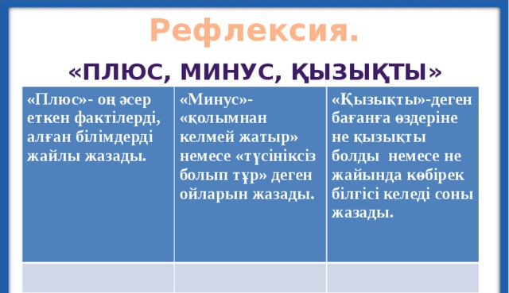  5-тапсырма
Саралау |  | Бағалау |  | Денсаулық және қауіпсіздік;
Рефлексия |  | Өзін-өзі бағалау  Кері байланыс парағы |  | Төменде берілген бос орынды өз сабағыңызға рефлекция жүргізу үшін пайдаланыңыз. Сабағыңызға қатысты деген сол жақта келтірілген сұрақтарға жауап беріңіз.
Сабақ мақсаттары
Оқыту мақсаттары шынайы болды ма?
Бүгін оқушылар нені үйренді?
Оқыту ортасы қандай болды?
Менің бөліп оқытқаным өз мәнінде жүзеге асты ма?
Мен өз уақытымды ұтымды пайдалана алдым ба?
Мен жоспарыма қандай өзгерістер енгіздім және неліктен?
Егер осы сабақты қайталап өткізсем нені өзгертер едім?
Тақырыптың өмірмен байланысы болды ма?

